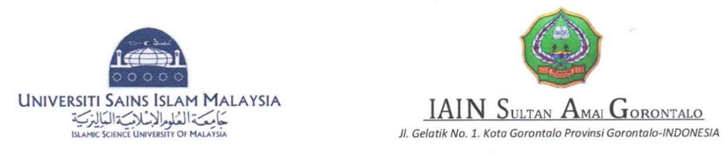

LAPORAN KEGIATAN
Seminar Internasional
"The Integration of Religious Philosophy and Sciences”

IMPLEMENTASI KERJASAMA

A N T A R A

IAIN SULTAN AMAI GORONTALO
DAN
UNIVERSITAS KEBANGSAAN MALAYSIA

2 0 2 4

LAPORAN HASIL IMPLEMENTASI KERJASAMA
- PROFIL
PIHAK PELAKSANA IMPLEMENTASI KERJASAMA | : | IAIN SULTAN AMAI GORONTALO
TANGGAL PELAKSANAAN | : | 23 September 2024
MITRA KERJASAMA | : | UNIVERSITAS SAINS ISLAM MALAYSIA
ALAMAT | : | Bandar Baru Nilai, 71800 Nilai, Negeri Sembilan, Malaysia

- DASAR PELAKSANAAN
Perjanjian Kerjasama Antara Institut Agama Islam Negeri (IAIN) Sultan Amai Gorontalo dan Universitas Sains Islam Malaysia pada tanggal 06 September 2022

- LEVEL KERJASAMA
√ |  | Internasional
 |  | Nasional
 |  | Lokal/Wilayah

- BENTUK KERJASAMA
√ |  | Pendidikan
√ |  | Penelitian
 |  | Pengabdian Kepada Masyarakat

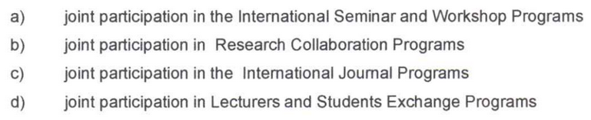
- JUDUL KEGIATAN IMPLEMENTASI KERJASAMA

Gorontalo, 23 September 2023
Pelapor/Penanggungjawab |  | 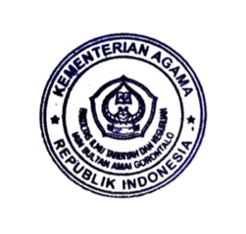  Dekan  Fakultas Ilmu Tarbiyah dan Keguruan
  Dr. Najamuddin Petta Solong, M.Ag.  NIP. 197205132006041002 |  |   Dr. Said Subhan Posangi, M.Pd.I  NIP. 197007172000031001

LAPORAN HASIL IMPLEMENTASI KERJASAMA
Seminar Internasional
"The Integration of Religious Philosophy and Sciences”

A. Pendahuluan
Laporan ini disusun untuk mendokumentasikan kegiatan seminar internasional bertajuk "The Integration of Religious Philosophy and Sciences" yang diselenggarakan oleh Fakultas Ilmu Tarbiyah dan Keguruan (FITK) IAIN Sultan Amai Gorontalo. Kegiatan ini bertujuan untuk mengkaji dan mendiskusikan hubungan kompleks antara agama, filsafat, dan sains, serta relevansinya dalam konteks keilmuan dan kehidupan modern.
Seminar ini dilaksanakan sebagai bagian dari upaya FITK IAIN Sultan Amai Gorontalo untuk mengembangkan wawasan akademik dan memperkuat dialog interdisipliner di kalangan civitas akademika. Dengan adanya kegiatan ini, diharapkan dapat menjadi titik awal lahirnya integrasi interkoneksi keilmuan dalam penyusunan tugas mahasiswa maupun dosen dalam menyusun bahan ajar khususnya pada bidang pendidikan Islam.
B. Dasar Pelaksanaan
Implementasi Kegiatan didasarkan pada Perjanjian Kerjasama antara IAIN Sultan Amai Gorontalo dan Universitas Sains Islam Malaysia (USIM) pada tanggal 06 September 2022.
B. Tujuan Kerjasama
Tujuan utama dari kegiatan seminar internasional ini adalah:
- Membahas secara mendalam relasi dan interkoneksi antara agama, filsafat, dan sains.
- Meningkatkan pemahaman mahasiswa dan dosen mengenai integrasi ketiga bidang ilmu tersebut.
- Menciptakan forum diskusi akademik yang interaktif untuk bertukar pikiran dan wawasan baru.
- Menginspirasi mahasiswa untuk mengembangkan pemahaman yang lebih mendalam tentang realitas kehidupan melalui perspektif agama, filsafat, dan sains.
3. Manfaat Kegiatan
Manfaat yang diharapkan dari pelaksanaan seminar ini antara lain:
- Bagi Peserta (Mahasiswa dan Dosen): Memperoleh wawasan baru tentang harmoni antara agama dan sains, peran filsafat dalam memahami realitas, pengaruh agama terhadap perkembangan sains, serta isu-isu etika sains. Meningkatkan kemampuan berpikir kritis dan analitis dalam mengintegrasikan berbagai disiplin ilmu.
- Bagi Fakultas/Institusi: Memperkuat posisi FITK IAIN Sultan Amai Gorontalo sebagai pusat kajian yang relevan dan progresif dalam bidang keilmuan Islam dan umum. Meningkatkan kualitas akademik dan reputasi institusi di tingkat nasional maupun internasional melalui kegiatan ilmiah berskala internasional.
- Bagi Masyarakat Luas: Memperkaya khazanah keilmuan dan menyediakan referensi tentang pentingnya dialog antara agama, filsafat, dan sains untuk kemajuan peradaban.
4. Pelaksanaan Kegiatan
Seminar Internasional "The Integration of Religious Philosophy and Sciences" dilaksanakan pada:
- Lokasi dan Waktu: Auditorium Lantai 4, Rektorat IAIN Sultan Amai Gorontalo pada tanggal 23 September 2024
- Format Acara: Seminar ini berlangsung interaktif dengan pemaparan dari narasumber diikuti sesi tanya jawab yang melibatkan partisipasi aktif dari peserta.
Materi yang Dibahas: Para narasumber membahas topik-topik krusial, seperti:
- Harmoni antara agama dan sains.
- Peran filsafat dalam memahami realitas.
- Pengaruh agama terhadap perkembangan sains.
Narasumber Kunci:
Dr. Kartini Binti Kamaruzzaman (Universiti Sains Islam Malaysia): Memaparkan sejarah sains dalam dunia Islam klasik dan pengaruh pemikir Muslim.
5. Pihak yang Terlibat
Pihak-pihak utama yang terlibat dalam kegiatan ini adalah:
- Penyelenggara: Fakultas Ilmu Tarbiyah dan Keguruan (FITK) dan IAIN Sultan Amai Gorontalo.
- Peserta: Mahasiswa dan dosen FITK IAIN Sultan Amai Gorontalo, serta civitas akademika lainnya yang tertarik.
- Narasumber Kunci: Dr. Kartini Binti Kamaruzzaman
6. Penutup
Kegiatan Seminar Internasional "The Integration of Religious Philosophy and Sciences" telah berjalan dengan sukses dan mencapai tujuan yang diharapkan. Antusiasme peserta menunjukkan tingginya minat terhadap pembahasan integrasi ilmu pengetahuan. Diharapkan, hasil dari seminar ini dapat memberikan kontribusi signifikan dalam meningkatkan pemahaman dan wawasan peserta mengenai hubungan agama, filsafat, dan sains, serta mendorong dialog keilmuan yang lebih mendalam di lingkungan IAIN Sultan Amai Gorontalo.
G. Lampiran-Lampiran
1. Foto-Foto Kegiatan
2. Link Berita
3. Piagam Kegiatan
4. Naskah MoU

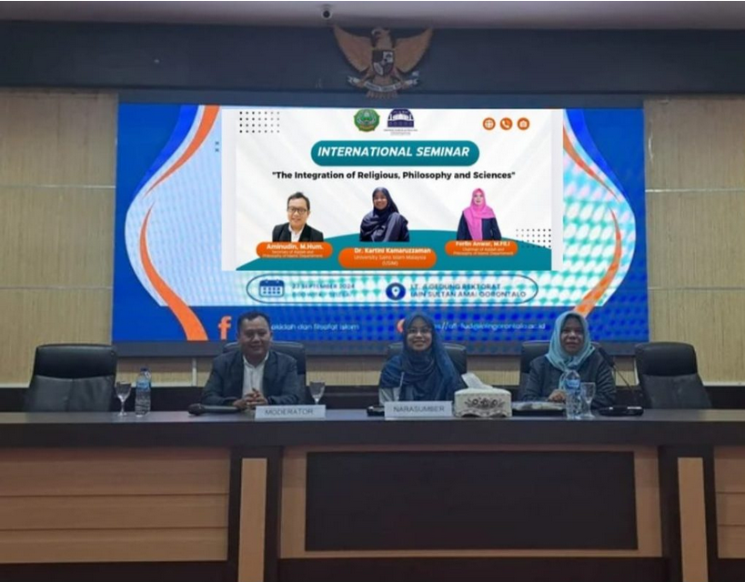
FOTO-FOTO KEGIATAN

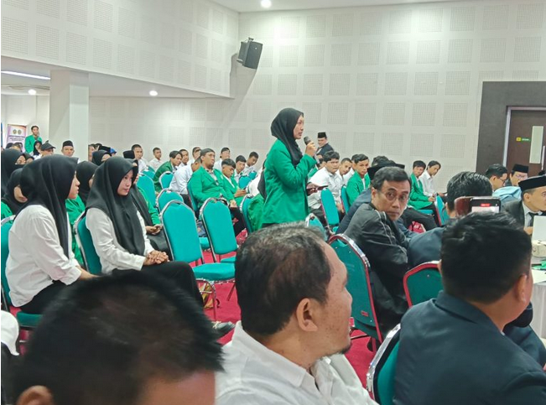

FOTO-FOTO KEGIATAN
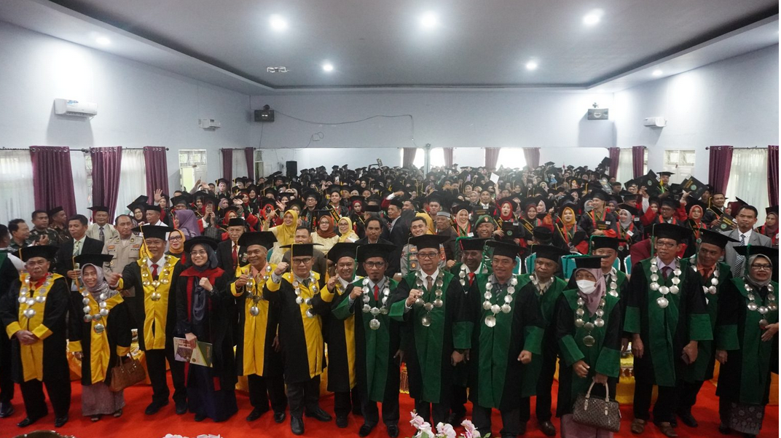

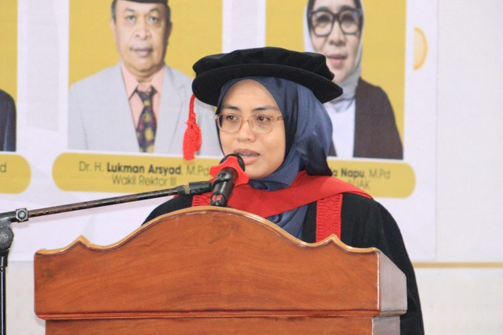

Link Berita:

SERTIFIKAT NARASUMBER

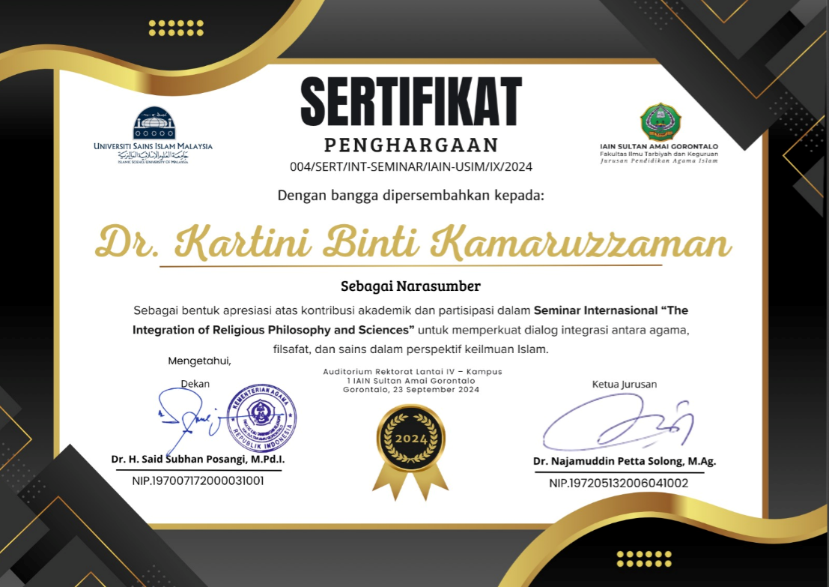

TANDA TANGAN MoU
